Ингульская Л.В. 6 класс. География. 15.11.2021 Урок № 6
Тема. Рельеф Земли. Горы, их классификация.
Цель урока: формирование представлений о горах, их классификации.

Задание 1. Прочитайте новый теоретический материал.
Пейзаж, который открывается перед жителя равнин и гор, сильно отличается. Холмистая поверхность с широкими долинами рек и оврагами характерна для равнин. В горных же районах можно наблюдать крутые склоны, перевалы, заснеженные шапки вершин. Редко можно увидеть среди бескрайних равнин отдельно возвышающиеся конусы гор.
Горы - обширные, высоко приподнятые над окружающими равнинами участки земной коры с сильно расчленённым рельефом.
Некоторые горы на суше представляют собой огромные территории длиною от сотен до тысяч километров. К ним относятся Анды (Южная Америка) - самый длинный горный хребет на суше.
В состав горных стран входят горные хребты и межгорные долин, которые их разделяют.
Горный хребет - это крупное линейно вытянутое поднятие рельефа с чётко выраженными склонами.
Межгорная долина - это впадина между горными хребтами.
Склоны хребтов и долин могут быть разными по крутизне: крутыми, отвесными, пологими. А также они отличаются формой: выпуклые, прямые, вогнутые. Самой высокой частью хребта является гребень.
Гребень - это линия, вытянутая в продольном направлении, разделяющая хребет на два склона. Гребни гор состоят из вершин и перевалов. Вершины - это самые высокие точки на гребне, перевалы - понижения между вершинами.
Горы делят на 3 группы по высоте над уровнем моря: высокие, низкие и средние.
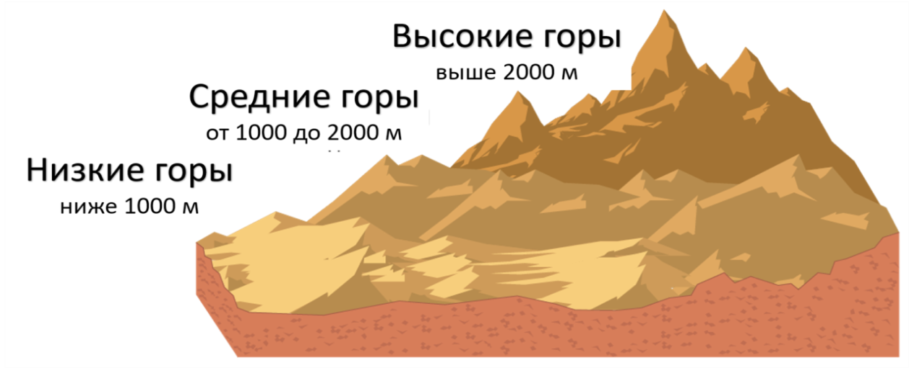

Облик гор зависит от их высоты. Низкие горы, такие как Средний Урал, имеют пологие склоны и округлые вершины. Крутые склоны, не покрытые растительностью, с снеговыми шапками и ледниками на вершине, - так выглядят высокие горы, например, Гималаи, Анды, Кавказ. Долины между склонами глубокие и узкие, реки - быстрые и порожистые.
Гималаи - самые высокие горы на суше. Эверест, или Джомолунгма - самая высокая точка планеты (8848 м) - также расположена в Гималаях.
Горы постоянно растут или разрушаются из-за внутренних и внешних сил Земли. Внутренние силы Земли с помощью вертикальных движений земной коры поднимают горы вверх, а внешние силы, такие как выветривание, их разрушают.
Горы со временем становятся ниже, склоны покрываются осадочными пародами и становятся всё более пологими. Постепенно расширяются долины горных рек. Горы сначала теряют свою высоту, а затем и вовсе превращаются в равнины.

Задание 2. Выпишите названия гор, указанные на рисунке.

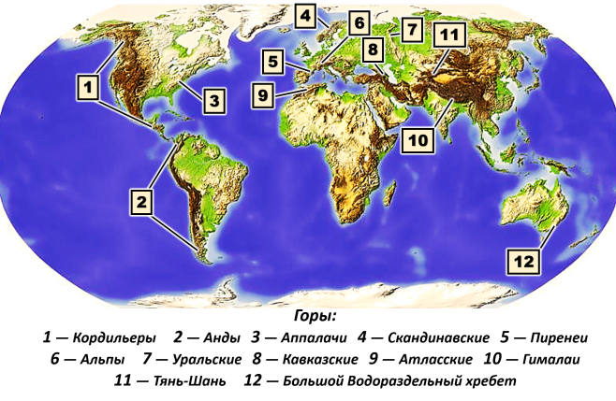

Задание 3. Выполните тестовые задания письменно.
1. Горы – это:
А) обширные, высоко приподнятые над окружающими равнинами участки земной коры с сильно расчленённым рельефом;
Б) относительно спокойные, устойчивые участки континентов;
В) обширные выровненные участки земной поверхности с небольшой разницей высот.

2. Повышение на гребне горного хребта – это...
А) Вершина Б) Горный хребет В) Гребень Г) Перевал Д) Межгорная долина

3. Определите, к какому виду гор относятся Арденны (высочайшая вершина 694 м):
А) Высокие горы Б) Низкие горы В) Средние горы

4. На каком материке находятся горы Тянь-Шань?
А) Северная Америка Б) Австралия В) Евразия Г) Африка

Домашнее задание:
1) Прочитайте § 25, выпишите основные понятия из текста данного параграфа.
2) Ответьте письменно на вопросы 3-7 на странице 87.
3) Найдите в художественной литературе стихотворение о горах, напишите автора и название данного произведения.

Задание, выполненное в письменном виде, должно быть сфотографировано или отсканировано и отправлено в виде файла. Для обратной связи можно использовать электронную почту lingulskaya@mail.ru, социальные сети ВК, ОК, мессенджеры WhatsApp и Viber.

